الدرس  الأول | الفادي

للحصول على فيديوهات وموارد أخرى قم بزيارة موقع خدمات الألفيّة الثالثة http://arabic.thirdmill.org

نؤمن بيسوع
دليل الدراسة
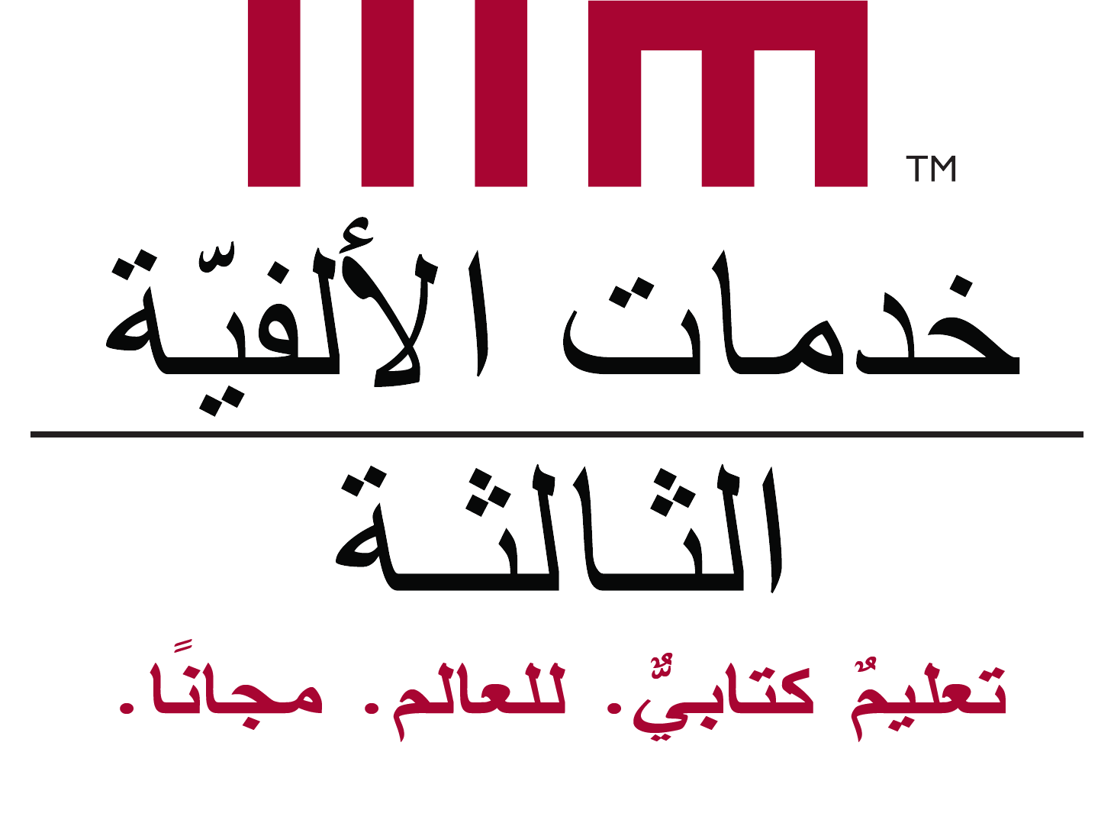
المحتويات
كيف تستخدم هذا الدرس ودليل الدراسة
الملاحظات
- المقدمة
- الأزلية
أ. الألوهية
١. تصريحات واضحة ٢. العهد القديم ٣. الصفات الإلهية
ب. الثالوث
١. الوجودية ٢. التدبيرية
ج. المشورة
- الخلق
أ. أسبوع الخلق
ب. سقوط الجنس البشري
١. النتائج الشخصية ٢. النتائج الشاملة ٣. رجاء البشر
- الفداء
أ. الدافع
١. الثالوث ٢. الخليقة ٣. المؤمنون
ب. الوعود
ج. العمل
١. تدشين الملكوت ٢. الطاعة ٣. القيامة
٤. الصعود
- الاكتمال
أ. عودة يسوع
ب. الأحداث
١. القيامة العامة ٢ . الدينونة الأخيرة ٣. تجديد الخليقة
ج. النتائج
١. مجد الله ٢. فرح الفداء
- الخاتمة
أسئلة المراجعة
أسئلة التطبيق

كيفية استخدام هذا الدرس ودليل الدراسة
دليل الدراسة هذا مصمم ليُستخدم جنبًا إلى جنب مع فيديو الدرس المرتبط به. وإن لم تستطع الوصول إلى الفيديو، فإن هذا الدليل يصلح أيضًا مع النسخة المسموعة أو المقروءة من الدرس. بالإضافة إلى ذلك، فإن الغرض من الدرس ودليل الدراسة هو استخدامهم داخل إطار تعليميّ، ولكن يمكن استخدامها أيضًا للدراسة الفرديّة إن لزم الأمر.

- قبل مشاهدتك الدرس
  - استعد— استكمل كل القراءات الموصى بها.
  - حدد جدولًا للمشاهدة— في جزء الملاحظات الموجود في دليل الدراسة، تم تقسيم الدرس إلى مقاطع تتناسب مع الفيديو. ولأن دروس خدمة الألفيّة الثالثة مكتظة بالمعلومات، ربما ترغب أيضًا في وضع جدول لفترات الاستراحة. وهذه الاستراحة ينبغي أن تكون عند الأقسام الرئيسية.
- أثناء مشاهدتك للدرس
  - دوّن ملاحظاتك — يحتوي الجزء الخاص بالملاحظات في دليل الدراسة على الخطوط العريضة الأساسية للدرس، وملاحظات مفتاحية لتوجيهك عبر المعلومات. وقد تم بالفعل إيجاز الكثير من الأفكار الرئيسية، لكن تأكد من أن تضيف عليها ملاحظاتك الخاصة. ينبغي أن تضيف أيضًا تفاصيل إضافية داعمة تساعدك على تذكّر الأفكار الرئيسية، ووصفها، والدفاع عنها.
  - سجّل التعليقات والأسئلة— أثناء مشاهدتك للفيديو، يمكن أن تظهر لديك تعليقات و/أو أسئلة بخصوص ما تتعلمه. استخدم الهوامش لتسجل تعليقاتك وأسئلتك حتى يمكنك أن تشارك بها المجموعة بعد وقت المشاهدة.
  - أوقف فيديو الدرس أو أعد مشاهدة أجزاء منه — قد تجد من المفيد أن توقف أو تعيد تشغيل الفيديو عند أجزاء معينة كي تتمكن من تدوين ملاحظات إضافية، أو مراجعة مفاهيم صعبة، أو مناقشة نقاط مثيرة للاهتمام.
- بعد مشاهدتك الدرس
  - أجب على أسئلة المراجعة — أسئلة المراجعة مؤسسة على المحتوى الرئيسي للدرس. لابد أن تجيب على هذه الأسئلة في الموضع المتاح لهذا الأمر. يجب الإجابة على هذه الأسئلة بصورة فرديّة وليس في مجموعة.
  - أجب على أسئلة التطبيق وناقشها— أسئلة التطبيق هي أسئلة تربط محتوى الدرس بالحياة المسيحية، واللاهوت، والخدمة. أسئلة التطبيق مناسبة لتكون تكليفات مكتوبة أو كموضوعات للمناقشة الجماعيّة. بالنسبة للتكليفات المكتوبة، فمن المُفضل ألا تتخطى الإجابات صفحة واحدة.
الملاحظات

- المقدمة
يُعرَف التعليم (أو العقيدة) عن المسيح "بالكريستولوجيا".

يسوع يفدي الخطاة من الخطية، ويضمن التجديد النهائي للخليقة من أجل تمتعنا بخيراتها ولمجد الله.

- الأزلية

الأقنوم الثاني في الثالوث، الذي نشير إليه بيسوع المسيح، هو ابن الله السرمدي.

- الألوهية

ألوهية يسوع قائمة منذ الأزل.

    - التصريحات الواضحة

- إلهي: يوحنا ٢٠: ٢٨
- إلهنا ومخلصنا العظيم يسوع المسيح: تيطس2: 13
- إلهنا والمخلص يسوع المسيح: 2 بطرس ١: ١
- الإِلَه الْحَقّ وَالْحَيَاة الأَبَدِيَّة: 1 يوحنا ٥: ٢٠
- وَكَانَ الْكَلِمَةُ اللهَ: يوحنا 1: 1

    - العهد القديم

تحدث كتّاب العهد الجديد عن يسوع بصفته الله من خلال مساواته بيهوه، أي الرب في العهد القديم.

    - الصفات الإلهية

نسب كتّاب العهد الجديد أيضاً إلى يسوع الصفات الإلهية.

يمارس الابن قوة الله غير المحدودة في الخلق والحفظ.

- الثالوث

إن الله من ناحية هو ثلاثة، ومن ناحيةٍ أخرى هو واحد.

الأقنوم: شخصية متميّزة وواعية لذاتها.

الجوهر: طبيعة الله الأساسية، أو كُنه ما يتكون منه.

- الوجودية

تعريف: تتعلق بالوجود

كل من أقانيم الله الثلاثة تمتلك الصفات الإلهية ذاتها.

الابن يشترك مع الله الآب والروح القدس في الجوهر الإلهي الواحد.

- التدبيرية

التعريف: ما له علاقة بتدبير البيت.

ضمن علاقتهم التدبيرية:

- يخضع الابن لإرادة الآب، وله سلطان على الروح القدس.

- الآب والابن والروح القدس متفقون دائماً.

- المشورة

المشورة الأزلية: خطط الله للعالم التي وضعت قبل عملية الخلق.

العلم السابق: علم الله قبل خلق العالم بالأحْداث التي ستحدث في مسار التاريخ.

القصد: الله خلق العالم لكي يُظهر مجده ويُعظّمه من خلال ملكوت المسيح.

عهد فداء: مشورة الله الأزلية فيما يتعلق بملكوته المجيد.

- الخلق

فترة الخلق تبدأ بأسبوع الخلق، وتنتهي بسقوط الجنس البشري في الخطية وطرده من جنة عدن.

- أسبوع الخلق

الابن كان إلى جانب الآب أثناء الخلق، وقد خلق الآب العالم بواسطته.

رتَبَ الله العالم وملأه بطرق ترضيه.

- في الأيام الثلاثة الأولى:

  - شكّل الله العالم.
  - فصل بين النور والظلمة.
  - فصل بين السماء والبحر.
  - فصل بين اليابسة والمياه.
  - خلق النبات.

- في الأيام الثلاثة التالية:
  - خلق الشمس، القمر والنجوم.
  - عيّن الشمس لحكم النهار، والقمر لحكم الليل.
  - خلق السمك ومخلوقات أخرى لتعيش في المياه.
  - خلق الطيور لتعيش في الجو.
  - خلق كل الحيوانات التي تعيش على الأرض.
  - خلق البشر ليملئوا الأرض ويسودوا على كل المخلوقات.

خلق الله الكون ليكون ملكوته المميّز.

كان أقنوم الابن هو الملك الذي سيرث الملكية والسلطة على كل الخليقة.

- سقوط الجنس البشري
آدم وحواء صدّقا كلام الحية وشككا في الله.

لعن الله آدم وحواء والحية.

كان الابن هو الفادي الموعود به الذي سيأتي ليخلّص البشر.

- النتائج الشخصية

- الشركة المقطوعة بين الله والبشر.

- حمل الجنس البشري ذنب خطية آدم.

- الفساد: فساد الطبيعة البشرية بسبب الخطية.

- العذاب، الألم والموت.

هذه الدينونات أعاقت آدم وحواء عن تحقيق المهمات التي عينها الله لهم.

فإن كان لا بد لنا أن نتمم مقاصد الله للبشر، نحتاج إلى فادٍ.

- النتائج الشاملة

- تأخر ملكوت الله.

سقوط الجنس البشري في الخطية أخّر العناية الصحيحة بالعالم وسيادتنا عليه.

- الخضوع للعبث.

لم تعد الخليقة قادرة أن تكون العالم الكامل الذي أراده الله.

- رجاء للخليقة (للبشرية)

استمر الله في إبقاء البشرية في محور عمله.

وعد الله بإرسال فادٍ.

- الفداء

عيّن الآب الابن كفاد يأتي بالخلاص إلى الخطاة ويردّ العالم المخلوق كله.

- الدافع

كان دافع الابن للفداء هو محبة الله، محبة للخليقة ومحبة للبشر.

    - الثالوث

محبة الله الفادية للبشر هي وجه من أوجه محبة الآب للابن.

فداءنا هو النتيجة الطبيعية للمحبة داخل الثالوث.

    - الخليقة

محبة الله للخليقة هي الدافع لدور الابن في الفداء.

    - المؤمنون

محبة الله للمؤمنين هي الدافع أيضاً لدور الابن في الفداء.

- الوعود

وعود الله ثابتة.

عهد الفداء: وَعَد الثالوث بأن يفدوا البشر الساقطين.

عهد النعمة: ترتيب تم بين الآب والابن والجنس البشري المفدي.

      - العهد الآدمي: قُدِّم الفداء لأول مرة للبشرية.

      - العهد النوحي: وعد الله بأن يحافظ على الجنس البشري إلى حين إتمام الابن عمله الفدائي.

      - العهد الإبراهيمي: الوعد بأن واحدًا من نسل ابراهيم سيكون الفادي.

      - العهد الموسوي: أسس الله النظام الذبائحي.

      - العهد الداودي: وعد الله بأن الفادي سيأتي من نسل داود، وسيعلن ملكوت الله على الأرض.

      - العهد الجديد: عمل الفداء في طور الإتمام.

- العمل

الابن حقق الفداء من خلال عمل فدائه.

- تدشين الملكوت

تاق شعب الله إلى اليوم الذي فيه سيقيم الله ملكوته على الأرض.

جاء يسوع بملكوت الله إلى الأرض في زمنه.

مازلنا بانتظار أن يُكمل أو يتمم يسوع ملكوت الله.

- الطاعة

دور يسوع كفادٍ يتضمن نجاحه حيث سقط آدم.

الطاعة السلبية: خضوعه لحياة الذل والألم والصلب.

- يسوع بديلنا.

- ذبيحة يسوع على الصليب تحرّرنا من دينونة الله العادلة.

الطاعة الإيجابية: حياة يسوع المطيعة لكل ما أمر به الآب.

- أطاع يسوع شريعة الله بالكامل.

- البر الشرعي: طاعة يسوع البارة نُسبت إلينا.

- الله يمنحنا الخلاص على أساس استحقاق يسوع.

- القيامة

غلب يسوع الموت، وضمن الحياة الأبدية لشعبه.

ضمن يسوع القيامة لجميع المؤمنين به.

- الصعود

بعد قيامته صعد يسوع بالجسد إلى السماء.

- صعد يسوع إلى السماء لكي يتوّج ملكًا.

- يسوع يتوسط ويتشفع عن شعبه.

- يسوع يخدم أمام عرش الآب، ضامنًا أن الفدية التي دفعها على الصليب، تُطبَّق على حياتنا بشكل مستمر.

- الاكتمال
الأحداث التي تحيط بعودة يسوع المستقبلية، والمرحلة النهائية لخلاصنا:

- دمار كل أعداء الله.

- بركة شعبه.

- تجديد الخليقة.

- عودة يسوع

- عودة شخصية وجسدية: يسوع سيعود بالطريقة ذاتها التي صعد فيها إلى السماء.

- علانية وظاهرة: الجميع سيرون يسوع.

- منتصرة: فسيعود كفاتح عظيم.

- فجائية: تاريخ المجيء الثاني لا يعرفه سوى الآب.

- الأحداث
- القيامة العامة

كل الذين ماتوا سيقومون.

- أجساد المؤمنين ستتحرر من فساد الخطية ووجودها.

- أجساد غير المؤمنين ستستمر تتعذب بسبب آثار الخطية.

- الدينونة الأخيرة

سيقضي يسوع على كل أعدائه ويبارك كل شعبه الأمين.

كل كائن بشري سيتواجد عند الدينونة الأخيرة.

- تجديد الخليقة

يسوع سيطّهر ويجدّد الخليقة نفسها.

كل الخليقة ستُرَدّ إلى مخطط الله الأصلي.

- النتائج

عودة يسوع ستكون التحقيق النهائي لقصد الله للخليقة.

- مجد الله

سيقرّ جميع البشر بحكم يسوع وسيسجدون أمامه معترفين بسلطانه.

صلاح الله يجلب له المجد.

سيكافئ ولاءنا.

سيدين الرب أولئك الذين رفضوه كفادٍ وكملك.

- فرح الفداء

- شركة مع الله.

- شركة مع أحدنا الآخر.

- سنملك مع المسيح.

ويسوع الآن بمثابة ممثلنا في العهد، وهو يملك على الخليقة.

سيسود البشر المفديون أخيرًا على الخليقة بطريقة تمجد الله وتفيد الخليقة بكاملها.

- الخاتمة

أسئلة المراجعة

- ما الذي يعلّمه الكتاب المقدس عن ألوهية المسيح؟

- اشرح المفهوم الكتابي للثالوث.

- ما هي المشورة الإلهية الأزلية بخصوص المسيح؟

- ماذا كان دور كلٍ من الله الآب والابن خلال أسبوع الخلق؟

- كيف سقطت البشرية في الخطية؟

- ما الذي دفع يسوع لفداء الخطاة؟

- ناقش الوعود الإلهية التي جعلت الفداء أكيدًا.

- ما العمل الذي قام به يسوع ليحقق الفداء للخطاة؟

- اوصف طريقة عودة يسوع. اذكر بعض الأمثلة من الكتاب المقدس.

- اذكر الأحداث الحاسمة التي سيبدأها يسوع الخاصة بالاكتمال، بما فيها ما سيحدث لكل الناس في الدينونة الأخيرة.

- ما هي نتائج عودة يسوع؟

أسئلة التطبيق

- كيف تؤثر معرفة أن يسوع هو الله السرمدي على طريقة قراءتك للكتاب المقدس؟
- كيف يمكن لفهم دور كل أقنوم أن يساعدنا في الكرازة؟
- ما التعزية والتشجيع اللذان نجدهما في خطة الله الأزلية للخلاص؟
- ما التطبيقات العملية التي يمكننا أن نستمدها من معرفة أن هدف الخليقة هو أن تخدم كمملكة الله الخاصة لإظهار مجده؟
- كيف يمكن لفهم علم الله السابق أن يعزينا عندما تُفاجئنا أمور الحياة؟
- لماذا تحتاج أن يكون يسوع فاديك؟
- ما هي بعض الطرق التي تغيرت حياتك بحسبها منذ أن قبلت فداء يسوع؟
- ما الخدمات التي أنت منخرط فيها الآن وكيف تساعدك في مشاركة يسوع مع غير المؤمنين؟
- كيف يجب علينا أن نتعامل من العلاقات الصعبة ونحن نعرف أنه في الاكتمال سيتم استرداد كل العلاقات؟
- كيف يجب أن ننظر إلى الخليقة الآن وكيف يجب أن نتعامل معها، مع العلم بأن الله سيجددها عند عودة المسيح؟
- ما هي بعض الطرق المحددة التي يمكنك من خلالها ربط ظروفك الحالية بالفداء الأخير الذي ستحصل عليه؟
- ما هي بعض الأمور التي تنتظرها في الاكتمال؟
- ما أهم شيء تعلمته في هذا الدرس؟

